Atividade 1 – Criação de Processos

Harold Marcel Illert

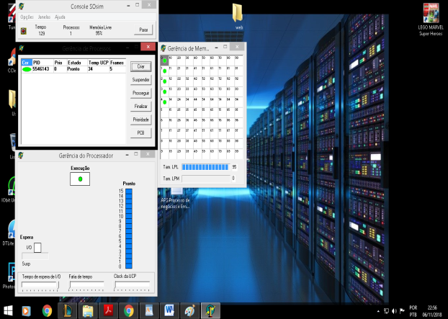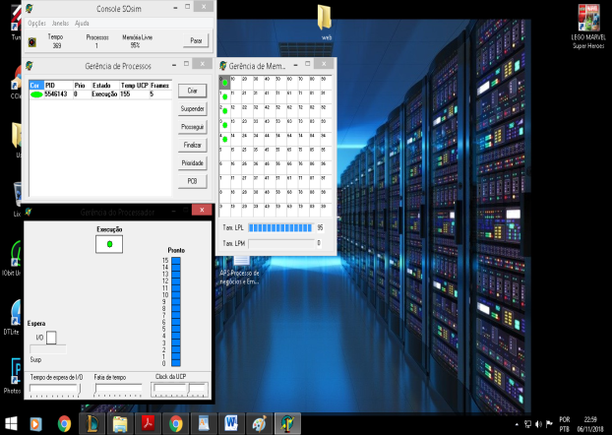

Com base na observação do comportamento do processo criado, identifique se o processo é I/O-bound ou CPU-bound. Justifique sua resposta.

O processo é do tipo CPU-bound, pois o mesmo não passa para o estado de espera, o que é uma característica dos processos I/O-bound, já o CPU-bound está sempre em estado de pronto e de execução na CPU.

Atividade 2 – Tipos de Processos

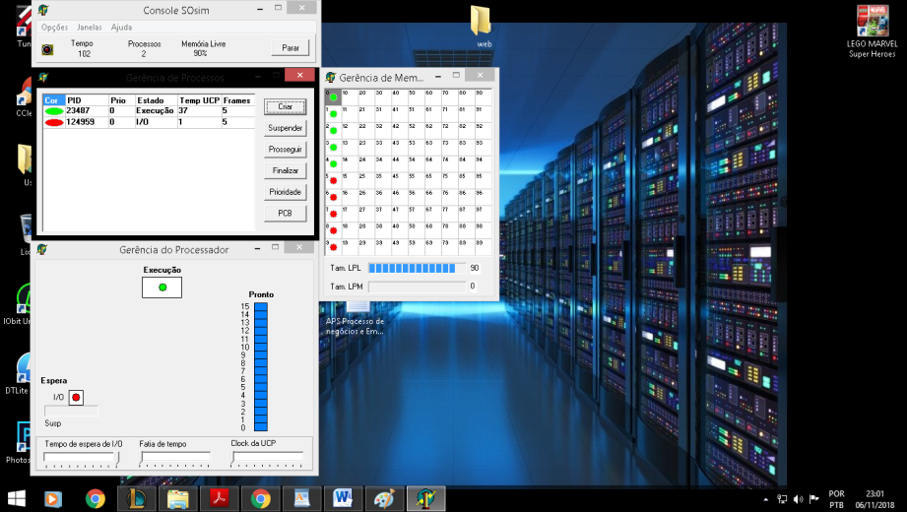

Analise os efeitos gerados no caso de redução do tempo gasto na operação de E/S pelo processo I/O-bound.

Com o tempo máximo de operação de E/S para o processo I/O-bound, o processo CPU-bound terá seu tempo de UCP sempre maior que o outro por não precisar passar pelo estado de espera, somente de pronto. Reduzindo o tempo de na operação de E/S pelo processo do tipo I/O-bound ao mínimo ele ficará com uma taxa de crescimento do tempo de UCP igual a do processo do tipo CPU-bound, poiso tempo em que o CPU-bound esta em execução é o necessário para o I/O-bound realizar a operação de E/S e voltar ao estado de pronto.

Atividade 3 – PCB

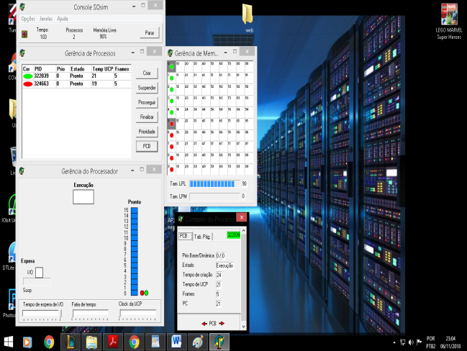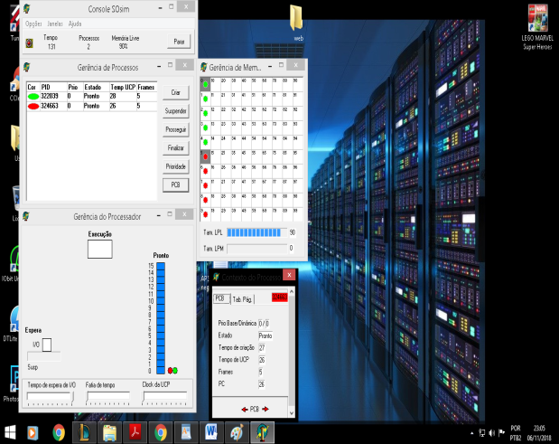

Identifique quais informações do PCB são estáticas ou dinâmicas e quais fazem parte do contexto de software e do contexto de hardware.

São estáticas as informações de: prioridade, tempo de criação, PID e frames.

São dinâmicas as informações de: estado, tempo de UCP e PC.

Fazem parte do contexto de software: prioridade, PID, tempo de UCP, tempo de criação e estado.

Fazem parte do contexto de hardware: frames e PC.

Atividade 4 – Estatísticas

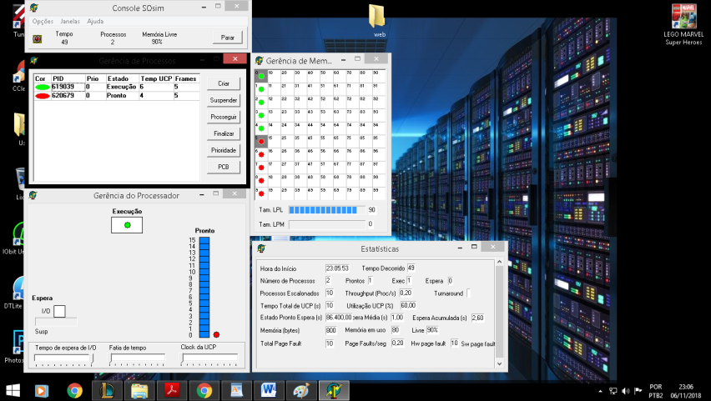

Observe que em alguns momentos existem processos no estado de pronto, porém nenhum em estado de execução. Explique a razão dessa situação.

Essa situação ocorre porque nesse momento esta ocorrendo a mudança de contexto, ou seja, salva-se o conteúdo dos registradores do processo em execução e logo após carrega-se o conteúdo dos registradores do próximo processo a entrar em execução.

Atividade 5 – Log de Execução dos Processos

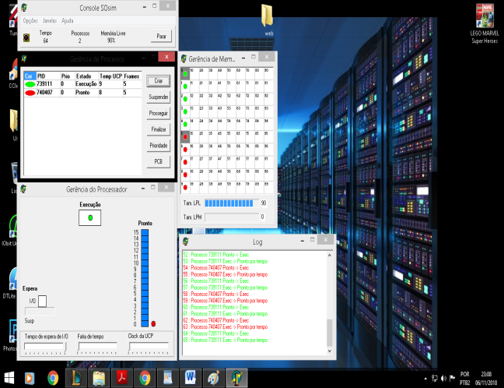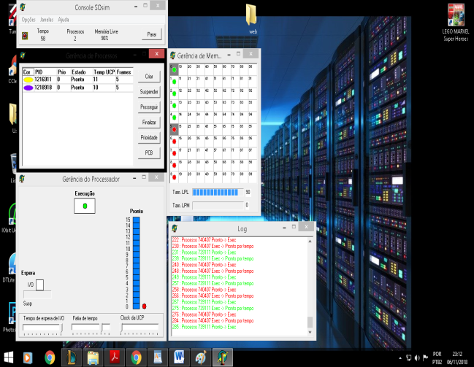

Analise comparativamente a concorrência de dois processos CPU-bound executando em dois sistemas operacionais que se diferenciam apenas pelo valor da fatia de tempo.

Nesta atividade pode se observar que quanto menor a fatia de tempo, maior será o tempo gasto em troca de contextos.

Atividade 6 – Suspenção e Eliminação de processos

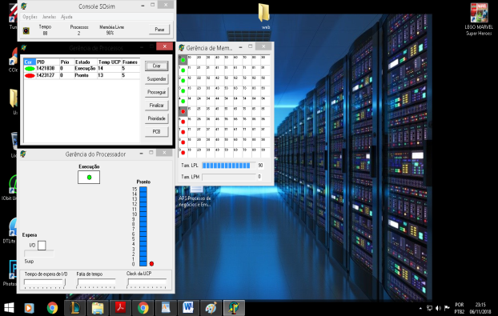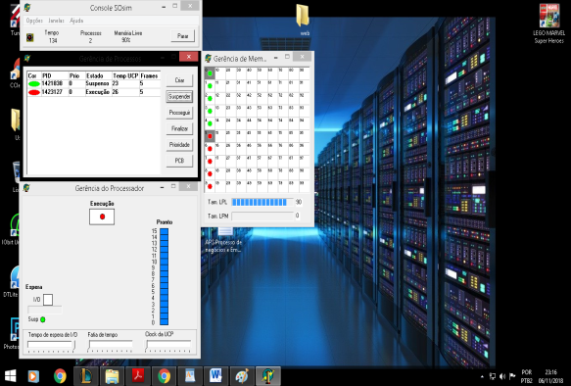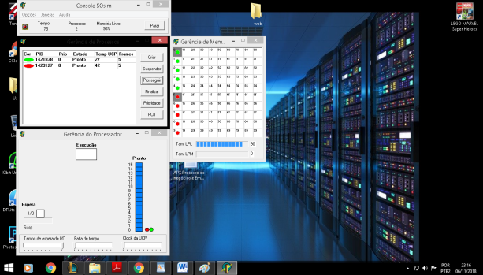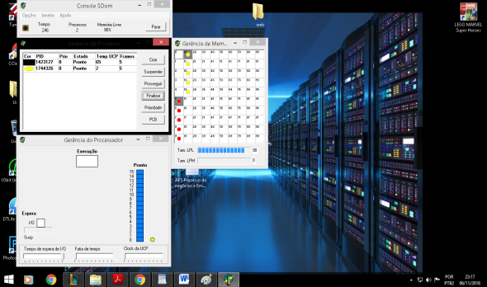

Ao se eliminar um processo em estado em estado de suspenso, o processo não é eliminado imediatamente. Reproduza essa situação no simulador e explique a razão da situação.

Isso ocorre porque a solicitação de finalização do processo só pode ser executada depois que ele sair do estado de suspenso, pois ao solicitar a finalização o SO notifica o processo através de um bit de sinalização localizado no seu PCB.